课程编号：

《开源创新思维》
平时作业报告

姓 名 | 辛远 | 学 号 |  | w26090307055
班 级 | f250154 | 指 导 教 师 |  | 祝欣蓉
开 设 学 期 | 2026-2027秋季学期
开 设 时 间 | 第1周——第16周
报告日期 | 2026-10-29
评 定 成 绩 |  |  | 评定人 | 祝欣蓉
评 定 成 绩 |  |  | 评 定 日 期

上海杉达学院
摘要

用 ScanCode Toolkit 32.5.0 扫描 Apache Avro 全量源码，检出 34 种许可证表达式、2458 次匹配。这些表达式来自三类法律效力不同的证据：真实许可证文本、依赖元数据、派生文档——ISC（53 次）与 BlueOak（15 次）全部来自元数据，EPL 系列（37 次）全部来自派生文档，仓库内均无对应文本。报告另举证工具将 Maven 配置项误判为项目许可证的案例。

1、源项目介绍
Apache Avro 是 Apache 基金会的数据序列化系统，提供二进制编码与基于 schema 的 RPC。它把 schema 与数据一同存储，读取方无需持有同版本 schema 即可解析，因而支持字段演进。2009 年 4 月由 Doug Cutting 创建、作为 Hadoop 子项目加入 Apache，2010 年 5 月成为顶级项目。
选它做分析有两个原因。一是多语言实现并存：十种语言（Java、C#、C、C++、PHP、Python、Ruby、JS、Perl、Rust）带来七套包管理体系的许可证声明。二是必须自带第三方代码：C 实现的 msinttypes.h、st.c、Java IPC 页面用的 jQuery、protovis 等均直接提交在仓库中。因此 LICENSE.txt 长达 390 行——Apache-2.0 正文之后附 8 个第三方组件条目，覆盖 BSD-3-Clause、MIT、Public Domain 三类，另含一个双许可案例（jQuery v1.4.2，MIT / GPL-2.0）。
分析对象为 Gitee 上的 Apache 官方镜像（fork=false，主仓库在 GitHub），固定 commit 3a207fa6（2026-10-14，版本线 1.13.0-SNAPSHOT），共 2190 个文件、17.35 MB。

2、工具安装过程与问题
33 款参考工具中，只有文件级扫描类能回答“仓库里实际存在哪些许可证文本”，其中 ScanCode Toolkit 识别精度最高、支持 SPDX 输出，故选它。同属 AboutCode 项目群的 AboutCode Toolkit 未选用——它只做 .ABOUT 记录与归属声明，不做许可证识别。
环境为 Windows、Python 3.13.14，装在独立虚拟环境，未改 PATH、未装全局包，删除目录即卸载：
python -m venv .scan/venv && .scan/venv/Scripts/python.exe -m pip install scancode-toolkit
问题一，末尾报“WinError 5 拒绝访问”。
错误发生在 RECORD 文件重命名瞬间，此时包已全部写入，pip show 仍报已安装但入口不可用。报错在写元数据而非写代码，说明不是权限错误，而是杀毒软件实时扫描持有文件句柄。重试即成功。
问题二，装完程序无法启动。
scancode --version 抛出 ValueError: did not find any 'pre_scan' hooks in plugincode.pre_scan。三步排查：读 pre_scan.py 排除文件损坏（32 行完整、装饰器在位）；比对 METADATA 排除版本不满足（pluggy>=1.0.0 实装 1.7.0，满足）；将 pluggy 降至 1.5.0 后正常。成因是 pluggy 1.6 之后 hookspec 注册校验变严，与 plugincode 32.0.0 不兼容，而依赖声明只写了下界。
验证时对 lang/c/src 做了 68 文件实扫，检出 Apache-2.0 61、Public Domain 3、BSD-3-Clause 2，与 LICENSE.txt 一致。两次故障的共同启示：pip install 成功不等于软件可用，必须验证可执行入口并跑一次真实扫描。

3、检测输出
scancode -clpi --ignore "*.git*" --json-pp out.json --spdx-tv out.spdx avro
-l 许可证、-c 版权、-p 包与依赖、-i 文件信息。扫描 2190 个文件、17.35 MB，耗时 338 秒，错误数 0。
共检出 34 种许可证表达式、2458 次匹配：Apache-2.0（1999）、MIT（239）、ISC（53）、BSD-3-Clause（35）、EPL-1.0（23）、BlueOak-1.0.0（15）、EPL-2.0（14），其余 27 项各 1–10 次。识别 41 个包，覆盖 7 个生态。387 个文件未检出，主要是 .avsc、.avpr、.avro 二进制数据，这类文件按惯例不带许可证头，属正常。

4、结论与对账
4.1 34种许可证来自三类证据
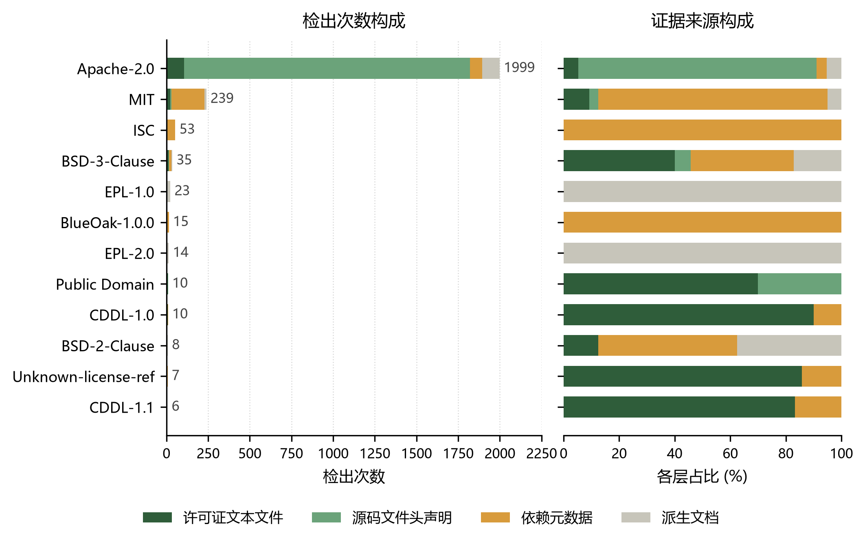
图右半是百分比构成。整条单色说明该许可证的检出全部来自同一类证据：ISC（53 次）与 BlueOak（15 次）整条橙色，全部来自依赖元数据，仓库内无任何对应文本；EPL-1.0（23 次）与 EPL-2.0（14 次）整条灰色，全部来自派生文档。
三类证据分别是：许可证文本（LICENSE.txt、META-INF/ 下的 cddl-1.0.text、mpl-2.0.text、字体文件 PTMono-Regular.ttf 内嵌的 OFL），义务真正附着于此，是唯一履约依据；依赖元数据（package-lock.json 229 次、pom.xml 等），命中的是 "license": "ISC" 这类字段值，回答“作者声称什么”，与依赖实际文本可以不一致；派生文档（Maven 生成的 dependency-management.html），三手信息，不可作合规依据。

4.2 分层依据：匹配长度
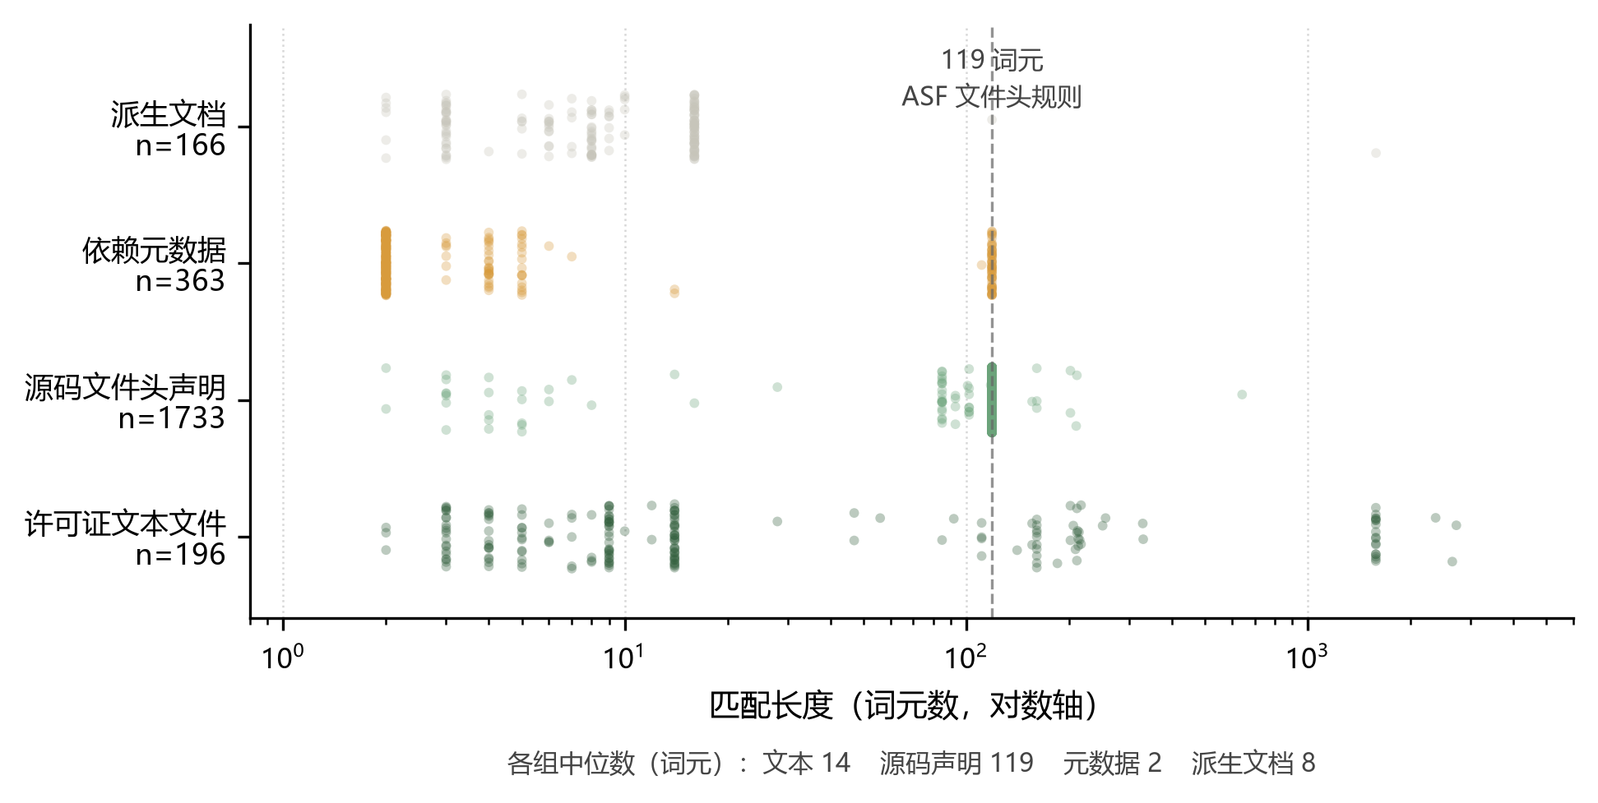
四类文件的 matched_length 清晰分离：依赖元数据中位 2 词元、派生文档 8、源码文件头 119（ASF 标准声明规则长度，1733 次共用）、许可证文本从 3 到 2726。全局 2458 次匹配中 1-hash（整段哈希）仅 12 次，2-aho（精确短语）2406 次——绝大多数是短语级命中而非全文比对。

4.3 误判举证：配置项被读作项目许可证
工具判定根 pom.xml 为 apache-2.0 AND (cddl-1.0 AND cddl-1.1 AND mpl-2.0)。实际是第 546–549 行的 Maven 排除配置：
<exclude>lang/java/tools/src/main/resources/META-INF/cddl-1.0.text</exclude>
<exclude>lang/java/tools/src/main/resources/META-INF/cddl-1.1.text</exclude>
<exclude>lang/java/tools/src/main/resources/META-INF/mpl-2.0.text</exclude>
含义是“检查许可证头时排除这些文件”。工具看不到 <exclude> 标签，只看到文件名中的许可证字样，用 spdx_license_id_* 规则各命中 3 个词元，再用 AND 连成项目许可证。
三重错误：上下文丢失——把配置项内容当作声明内容，工具能判断字符像哪个许可证，无法判断它在结构中扮演什么角色；运算符误用——AND 表示必须同时满足，而项目不可能同时适用 CDDL-1.0 与 MPL-2.0；结论反转——CDDL 与 GPL 不兼容，照此会导出“不得与 GPL 系组件组合”的错误建议。
AND 本身无误——NullSafeComparator.java 检出 apache-2.0 AND lgpl-2.1 是正确用法，该文件从 Spring 复制并保留了两方声明。问题不在运算符，在工具判断不出语义。

4.4 对账与结论
LICENSE.txt 的 8 个第三方条目，扫描 10 项全部命中，无遗漏无错配。其中 jQuery v1.4.2 一条值得注意：它是 MIT / GPL-2.0 双许可，LICENSE.txt 第 339 行写明“Both are included under the terms of the MIT license”，即 Avro 选择 MIT 分支，扫描正确保留了 OR 语义而未合并为 AND。
同一工具在 `LICENSE.txt` 上 10/10 准确，在 `pom.xml` 上严重误判——差别不在精度，而在输入文本的语义结构：前者是许可证的规范载体，后者是引用许可证名的配置文件。
结论三点。其一，文本匹配精度高但语义理解为零：cddl-1.0.text 一次哈希命中 2653 词元，却分不清正文、名称与文件名。其二，输出须按证据强度分级：按第一层统计，Avro 实际涉及 Apache-2.0、BSD-3-Clause、MIT、Public Domain、CDDL、MPL、OFL、LGPL-2.1，后几项各有明确限定范围（打包进 avro-tools 的依赖文本、字体、单个测试类）。其三，工具的定位是缩小人工复核范围——把 2190 个文件压缩成几处需人判断的地方，而非给出合规结论。

评价表格：
考核标准 | 得分
（1）报告格式规范、语言通顺（10%）；
（2）质量标准分析合理（10%）；
（3）测试方法分析全面、合理（20%）；
（4）测试风险分析全面、合理（20%）；
（5）测试总体测试策略全面、合理（30%）
（6）测试充分性判断标准合理（10%）

